Nombre: Eduardo José Domínguez Rangel,  David Villamil Borjas,  Axel Emir Madrigal Izquierdo,  Ian Tonathiu Sánchez Arámbula |  | Matrícula: AL07284986  AL07283684  AL07242206  AL07301842
Nombre del curso: Fundamentos de Programación | Nombre del profesor:  Alfredo Octavio Guerrero Clemente
Módulo: 2 | Actividad: 2
Fecha: 21/08/2026
Bibliografía: Cisco Networking Academy: Course launch. (s. f.). https://www.netacad.com/launch?id=594455b7-be33-4dab-840f-de1824b45438&tab=curriculum&view=4f3721bb-5545-5542-b8db-1f72b812a84d

Objetivo:
Aplicar tus conocimientos sobre tablas de verdad, manejo de condiciones y uso apropiado de ciclos, con sus cláusulas break y continue, para crear un programa que cobre las entradas de un museo.

Procedimiento:
1. Algoritmo
1. Inicio del algoritmo.
2. Definir las constantes TARIFA_MENOR en 30.0, TARIFA_MAYOR en 45.0, DESC_ADULTO_MAYOR en 0.12 y DESC_ESTUDIANTE_PROF en 0.10.
3. Inicializar la variable precioFinal en 0.0 y la lista ticket como vacía.
4. Mostrar en pantalla el menú de bienvenida y la tabla de descuentos del Museo de Antropología e Historia.

5. Solicitar la cantidad de boletos a comprar mostrando el mensaje: "¿Cuántos boletos desea?".
6. Leer y guardar el valor ingresado en la variable boletos.
7. Iniciar un ciclo desde la persona 1 hasta la cantidad indicada en boletos.
8. Mostrar en pantalla el encabezado del boleto actual: "--- Datos para el boleto [persona] ---".
9. Solicitar la edad con el mensaje: "¿Cuántos años tienes?:".
10. Leer y guardar el valor ingresado en la variable edad.
11. Evaluar si la edad es menor que 0. De ser así, mostrar el mensaje: "[ERROR] Edad inválida ingresada. Cancelando la transacción..." y detener inmediatamente la ejecución del ciclo (break).
12. Evaluar si la edad es menor o igual a 3. De ser así, mostrar el mensaje: "-> Los niños de 3 años o menos entran gratis.", registrar en la lista ticket la línea "Persona [persona] (Edad [edad]): Niño -> $0.00" y saltar al siguiente boleto sin ejecutar los pasos posteriores (continue).
13. Crear la variable precioBoleto en 0.0 y la variable descripcion como un texto vacío.
14. Evaluar si la edad es menor que 18:
- Solicitar confirmación escolar con el mensaje: "¿Eres estudiante? (si/no): ".
- Leer y guardar la respuesta en la variable estatus.
- Si estatus es igual a "si", calcular el precioBoleto aplicando el 10% de descuento a TARIFA_MENOR y asignar a descripcion el texto "Menor de edad (Estudiante - 10% desc.)".
- De lo contrario, asignar a precioBoleto el valor de TARIFA_MENOR y a descripcion el texto "Menor de edad".
15. Si la edad no es menor que 18, evaluar si la edad es mayor o igual a 60:
- Calcular el precioBoleto aplicando el 12% de descuento a TARIFA_MAYOR.
- Asignar a descripcion el texto "Adulto mayor (12% desc.)".
16. Si la edad está entre 18 y 59 años:
- Solicitar ocupación con el mensaje: "¿Eres profesor o estudiante? (si/no): ".
- Leer y guardar la respuesta en la variable estatus.
- Si estatus es igual a "si", calcular el precioBoleto aplicando el 10% de descuento a TARIFA_MAYOR y asignar a descripcion el texto "Adulto (Profesor/Estudiante - 10% desc.)".
- De lo contrario, asignar a precioBoleto el valor de TARIFA_MAYOR y a descripcion el texto "Adulto (Tarifa regular)".
17. Acumular el precio del boleto sumando precioBoleto al total acumulado en precioFinal.
18. Registrar en la lista ticket el detalle actual en el formato: "Persona [persona] (Edad [edad]): [descripcion] -> $[precioBoleto]".
19. Repetir los pasos del 8 al 18 para la siguiente persona hasta completar la cantidad indicada en boletos.
20. Mostrar en pantalla el encabezado del ticket final con el mensaje: "TICKET DE COMPRA".
21. Recorrer la lista ticket e imprimir cada uno de los registros guardados.
22. Mostrar en pantalla el costo total calculado en la variable precioFinal.
23. Fin del algoritmo.
2. Pseudocódigo
Algoritmo SistemaBoletosMuseo

// DEFINICIÓN DE CONSTANTES
TARIFA_MENOR <- 30.0
TARIFA_MAYOR <- 45.0
DESC_ADULTO_MAYOR <- 0.12
DESC_ESTUDIANTE_PROF <- 0.10

// VARIABLES GENERALES
Definir precioFinal, precioBoleto Como Real
Definir boletos, personas, edad Como Entero
Definir estatus, descripcion Como Cadena

// Arreglo para simular la lista del ticket
Dimension ticket[100]
Definir ticket Como Cadena
Definir totalRegistros Como Entero

precioFinal <- 0.0
totalRegistros <- 0

// MENÚ INICIAL
Escribir "=================================================="
Escribir " Museo de Antropología e Historia"
Escribir "=================================================="
Escribir "Tipo de visitante Descuento"
Escribir "=================================================="
Escribir "Adulto mayor 12%"
Escribir "Profesor 10%"
Escribir "Estudiante 10%"
Escribir "=================================================="
Escribir ""

Escribir "Bienvenido al museo de Antropología e Historia de Villahermosa"
Escribir "¿Cuántos boletos desea?"
Leer boletos

// CICLO PRINCIPAL
Para personas <- 1 Hasta boletos Con Paso 1 Hacer
Escribir ""
Escribir "--- Datos para el boleto ", personas, " ---"
Escribir "¿Cuántos años tienes?: "
Leer edad

// 1. Cláusula BREAK: Seguridad ante datos inválidos
Si edad < 0 Entonces
Escribir ""
Escribir "[ERROR] Edad inválida ingresada. Cancelando la transacción..."
// En PSeInt forzamos la salida del ciclo asignando el valor final a la variable de control
personas <- boletos
Sino
// 2. Cláusula CONTINUE: Niños menores de 3 años
Si edad <= 3 Entonces
Escribir "-> Los niños de 3 años o menos entran gratis."
totalRegistros <- totalRegistros + 1
ticket[totalRegistros] <- "Persona " + ConvertirATexto(personas) + " (Edad " + ConvertirATexto(edad) + "): Niño -> $0.00"
Sino
// 3. Determinación de precio y descuentos
precioBoleto <- 0.0
descripcion <- ""

// Caso A: Menores de edad (4 a 17 años)
Si edad < 18 Entonces
Escribir "¿Eres estudiante? (si/no): "
Leer estatus
estatus <- Minusculas(estatus)

Si estatus = "si" Entonces
precioBoleto <- TARIFA_MENOR * (1 - DESC_ESTUDIANTE_PROF)
descripcion <- "Menor de edad (Estudiante - 10% desc.)"
Sino
precioBoleto <- TARIFA_MENOR
descripcion <- "Menor de edad"
FinSi

// Caso B: Adultos mayores (60 años o más)
Sino
Si edad >= 60 Entonces
precioBoleto <- TARIFA_MAYOR * (1 - DESC_ADULTO_MAYOR)
descripcion <- "Adulto mayor (12% desc.)"

// Caso C: Adultos de 18 a 59 años
Sino
Escribir "¿Eres profesor o estudiante? (si/no): "
Leer estatus
estatus <- Minusculas(estatus)

Si estatus = "si" Entonces
precioBoleto <- TARIFA_MAYOR * (1 - DESC_ESTUDIANTE_PROF)
descripcion <- "Adulto (Profesor/Estudiante - 10% desc.)"
Sino
precioBoleto <- TARIFA_MAYOR
descripcion <- "Adulto (Tarifa regular)"
FinSi
FinSi
FinSi

// Acumulamos el costo y registramos en el arreglo
precioFinal <- precioFinal + precioBoleto
totalRegistros <- totalRegistros + 1
ticket[totalRegistros] <- "Persona " + ConvertirATexto(personas) + " (Edad " + ConvertirATexto(edad) + "): " + descripcion + " -> $" + ConvertirATexto(precioBoleto)

FinSi
FinSi
FinPara

// IMPRESIÓN DEL TICKET FINAL
Escribir ""
Escribir "=================================================="
Escribir " TICKET DE COMPRA"
Escribir "=================================================="

Para personas <- 1 Hasta totalRegistros Con Paso 1 Hacer
Escribir ticket[personas]
FinPara

Escribir "--------------------------------------------------"
Escribir "TOTAL A PAGAR: $", precioFinal
Escribir "=================================================="

FinAlgoritmoporcentajeDia, "% de tu día";
Si suma > limiteHorasDiarias Entonces
Escribir "¡", nombre, "! Pasas demasiadas horas de tu día en plataformas digitales.";
SiNo
Escribir "Estas dentro de un rango saludable.";
Finsi
FinAlgoritmo

Nota. Este pseudocódigo, representa el algoritmo de manera escrita combinando nuestro idioma con el de la computadora, así quedo la estructura del algoritmo planteado anteriormente.

3. Código en Python

TARIFA_MENOR = 30.0
TARIFA_MAYOR = 45.0
TARIFA_NINO = 0.0

DESC_ADULTO_MAYOR = 0.12 # 12%
DESC_ESTUDIANTE_PROF = 0.10 # 10%

precioFinal = 0.0
ticket = []

#MENÚ
print("==================================================")
print("\tMuseo de Antropología e Historia")
print("==================================================")
print("Tipo de visitante\tDescuento")
print("==================================================")
print("Adulto mayor\t\t 12%")
print("Profesor\t\t 10%")
print("Estudiante\t\t 10%")
print("==================================================\n")

print("Bienvenido al museo de Antropología e Historia de Villahermosa")
boletos = int(input("¿Cuántos boletos desea? "))

#CICLO PRINCIPAL
for personas in range(1, boletos + 1):
print(f"\n--- Datos para el boleto {personas} ---")
edad = int(input("¿Cuántos años tienes?: "))

# 1. Cláusula BREAK: Seguridad ante datos inválidos
if edad < 0:
print("\n[ERROR] Edad inválida ingresada. Cancelando la transacción...")
break

# 2. Cláusula CONTINUE: Niños menores de 3 años
if edad <= 3:
print("-> Los niños de 3 años o menos entran gratis.")
ticket.append(f"Persona {personas} (Edad {edad}): Niño -> $0.00")
continue # Salta el resto y pasa directamente a la siguiente persona

# 3. Determinación de precio y descuentos
precio_boleto = 0.0
descripcion = ""

# Caso A: Menores de edad (4 a 17 años)
if edad < 18:
estatus = input("¿Eres estudiante? (si/no): ").strip().lower()
if estatus == "si":
precio_boleto = TARIFA_MENOR * (1 - DESC_ESTUDIANTE_PROF)
descripcion = "Menor de edad (Estudiante - 10% desc.)"
else:
precio_boleto = TARIFA_MENOR
descripcion = "Menor de edad"

# Caso B: Adultos mayores (60 años o más) - Prioridad 12%
elif edad >= 60:
precio_boleto = TARIFA_MAYOR * (1 - DESC_ADULTO_MAYOR)
descripcion = "Adulto mayor (12% desc.)"

# Caso C: Adultos de 18 a 59 años
else:
estatus = input("¿Eres profesor o estudiante? (si/no): ").strip().lower()
if estatus == "si":
precio_boleto = TARIFA_MAYOR * (1 - DESC_ESTUDIANTE_PROF)
descripcion = "Adulto (Profesor/Estudiante - 10% desc.)"
else:
precio_boleto = TARIFA_MAYOR
descripcion = "Adulto (Tarifa regular)"

# Acumulamos el costo y registramos en la lista para el ticket
precioFinal += precio_boleto
ticket.append(f"Persona {personas} (Edad {edad}): {descripcion} -> ${precio_boleto:.2f}")

# --- IMPRESIÓN DEL TICKET FINAL ---
print("\n==================================================")
print("\t\tTICKET DE COMPRA")
print("==================================================")
for linea in ticket:
print(linea)
print("--------------------------------------------------")
print(f"TOTAL A PAGAR: ${precioFinal:.2f}")
print("==================================================")

Nota. Código fuente en lenguaje Python para la venta de tickets del museo de villahermosa.

4. Diagrama de flujo
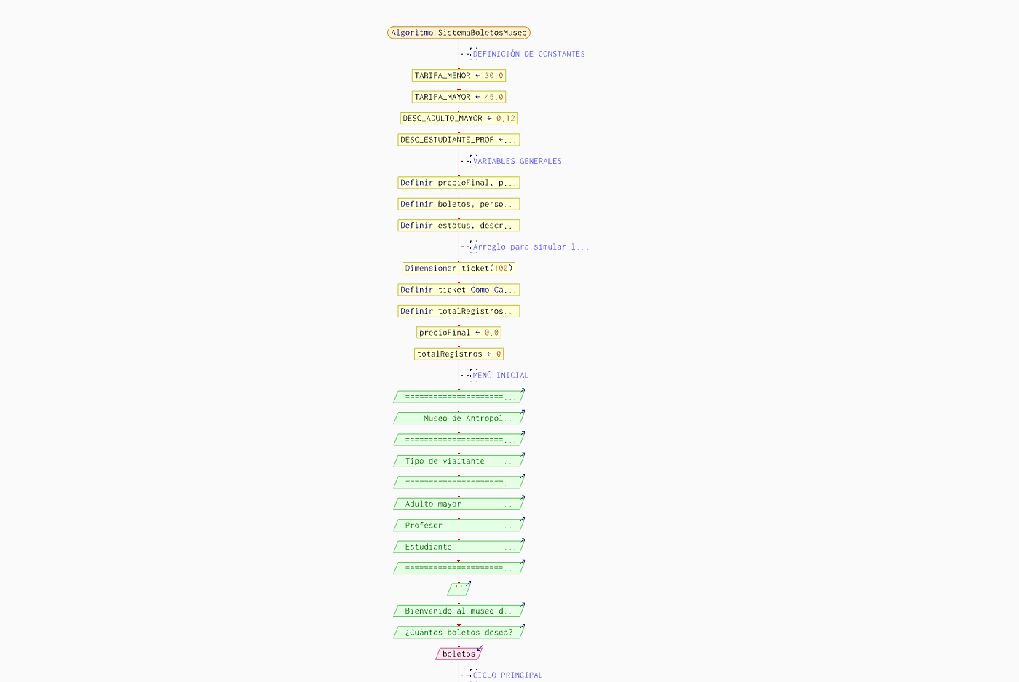
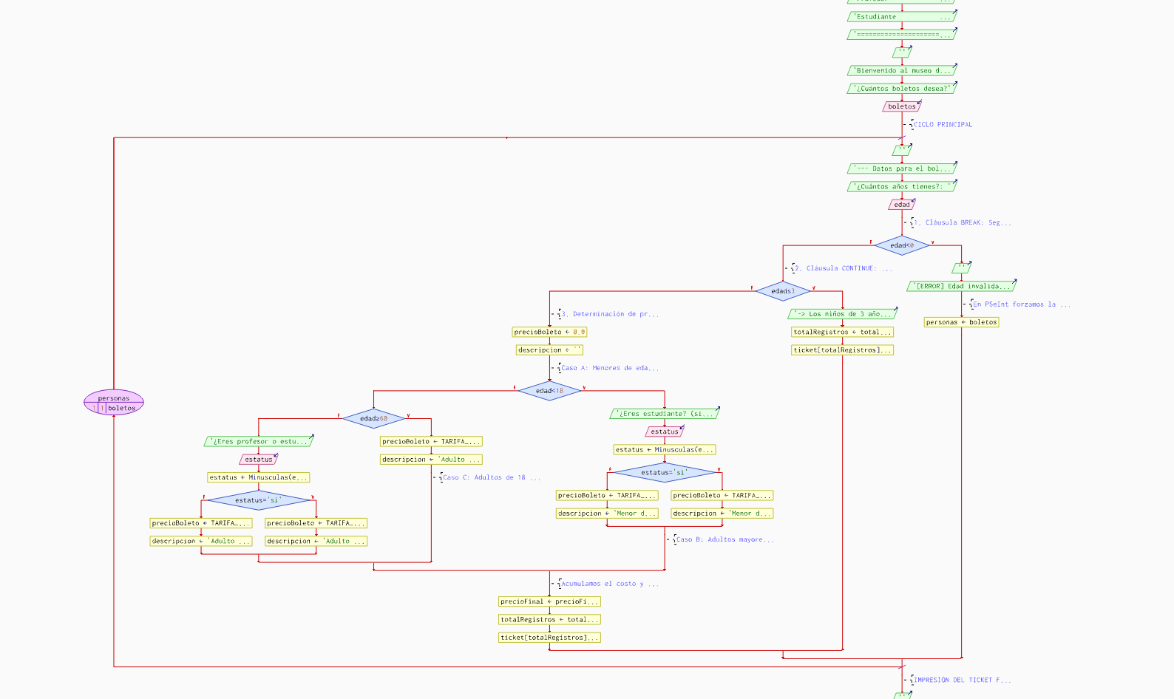
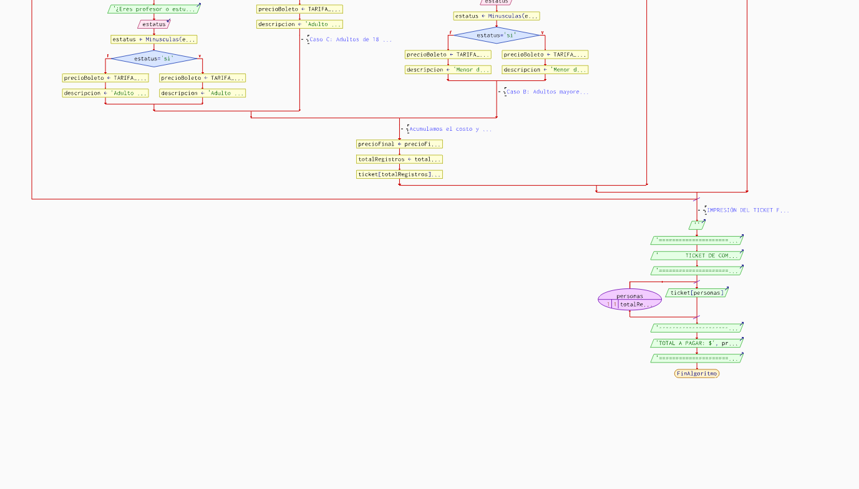
Nota. Diagrama de Flujo (representación gráfica) del algoritmo.

Resultados:
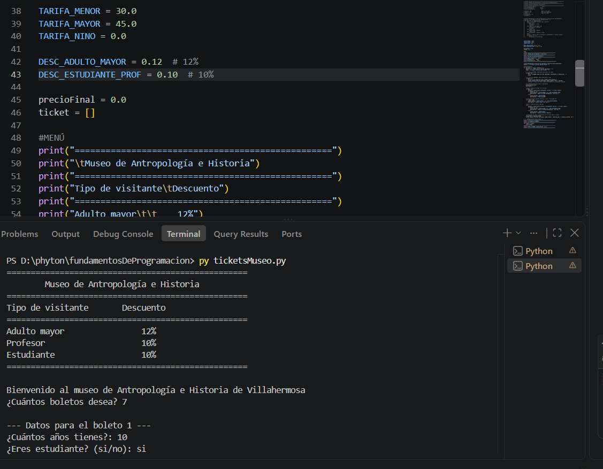
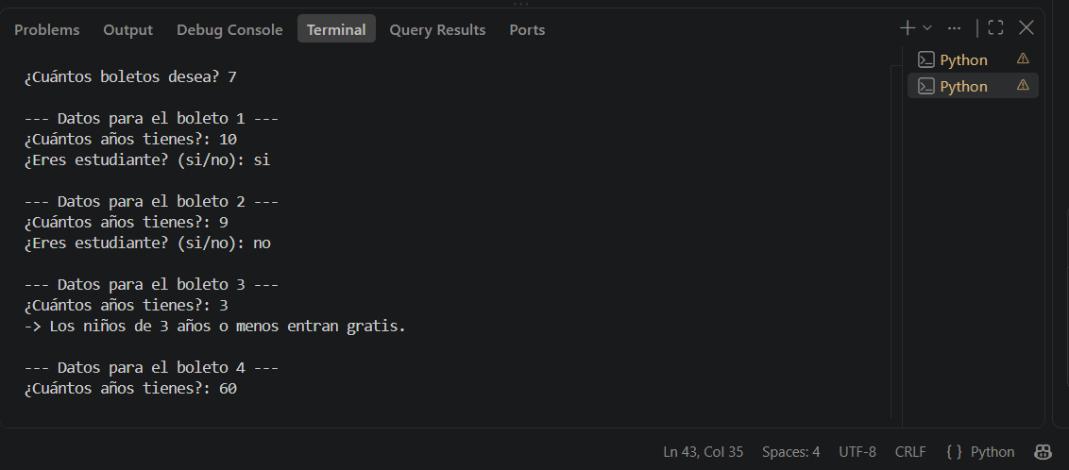

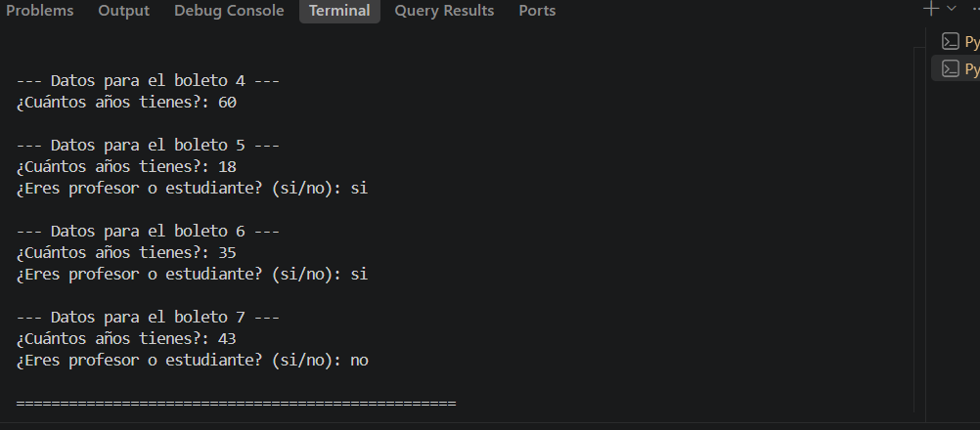

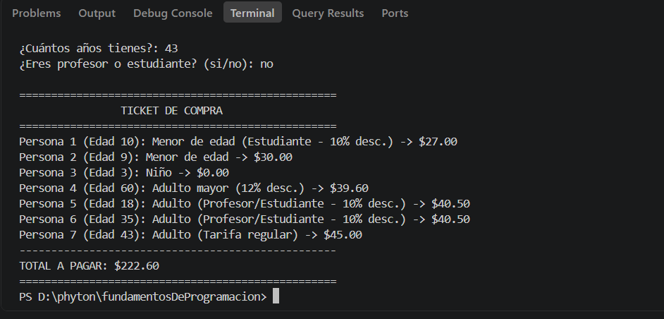

Nota. Prueba en Visual Studio Code y funcionamiento del programa.

Conclusión:
Durante esta semana, pudimos profundizar en las condicionales como “if-else” al igual que “elif” que nos ayudan a poder diversificar nuestros programas a la hora de tomar decisiones, los ciclos “while” y “for” ayudan a repetir una acción tantas veces sea posible y que el programa continue sin que este termine de ejecutarse, estos ciclos o bucles le dan un propósito mayor a las condicionales que se llegan a utilizar cuando queremos que el programa tenga más de una opción, “break y “continue” nos ayudan a poder saltar y/o quebrar el ciclo que se estaba repitiendo, dándonos un control manual sobre los ciclos. Las tablas de la verdad y los valores booleanos, compuestos por “True” y “False” nos ayudan a comprobar la veracidad en nuestras condiciones, una línea de pensamiento bastante conveniente a la hora de programar ya que sigue un proceso simple, le dice a la máquina que si la condición se cumple, es verdadero y lo toma como un “1”, de lo contrario es falso y lo toma como un “0”. Como equipo podemos concluir que estos nuevos conceptos ayudan a que los programas que hacemos hoy como los que haremos en un futuro serán más fructíferos, llenos de ramas de condicionales y ciclos optimizados para el cliente, serán dinámicos y adaptables.

